Муниципальное казенное общеобразовательное учреждение
«Отрадненская средняя общеобразовательная школа»
Новоусманского муниципального района Воронежской области

ТЕМА: проект туристического маршрута

«По просторам родного Отрадного»

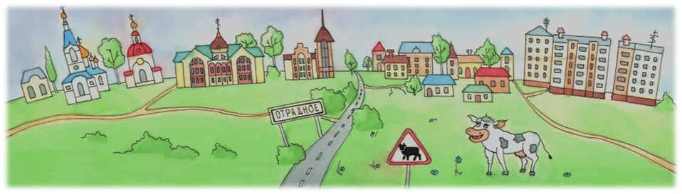

Выполнила ученица 8 класса

Мазина Татьяна Сергеевна

Руководитель: Варнавская Н.А.,
учитель ИЗО и технологии

2020

Содержание
Введение
Цели, задачи, объект исследования, оборудование, гипотеза 3
- Актуальность проекта 4
- Описание работы
2.1 Тематика маршрута 4
2.2 Протяженность маршрута 4
2.3 Вид передвижения 4
2.4 Целевая категория 4
2.5 Количество туристов в одной группе 4
2.6 Условия проведения 4-5
2.7 Карта маршрута 5
2.8 График движения 5
3. Основные пункты маршрута
3.1 Пункт 1 - Выкрестовская школа 6
3.2 Пункт 2 - Храмовый комплекс п. Отрадное 7
3.3 Пункт 3 - Памятник погибшим воинам 8
3.4 Пункт 4 - Краеведческий музей 9
3.5 Пункт 5 - Падел-клуб 10
3.6 Пункт 6 - Дом культуры «Отрадное» 11
3.7 Пункт 7 – Парк «Солнечный» 12
3.8 Пункт 8 – «Брод» 13
4. Игра «Путешествие по Отрадному» 14
Заключение 14
Использованные интернет-ресурсы 15

Цель работы: разработка однодневного велосипедного маршрута экскурсии по поселку Отрадное.
Задачи:
- воспитать чувство гордости за родной край;
- познакомиться с многообразием родной природы, историческим прошлым и настоящим;
- исследование памятников природы, исторических объектов поселка Отрадное;
- углубление знаний о родном крае;
- общение с интересными людьми;
- насладиться красотой своей малой родины.
Объект исследования: посёлок Отрадное и его окрестности.
Предмет исследования: достопримечательности посёлка Отрадное
Оборудование: компьютер с доступом в Интернет, фотоаппарат, принтер
Гипотеза: маршрут позволит ближе узнать родной край, пообщаться с интересными людьми, отдохнуть от каждодневных забот, насладиться красотой своей малой родины и гордиться ею ещё сильнее.

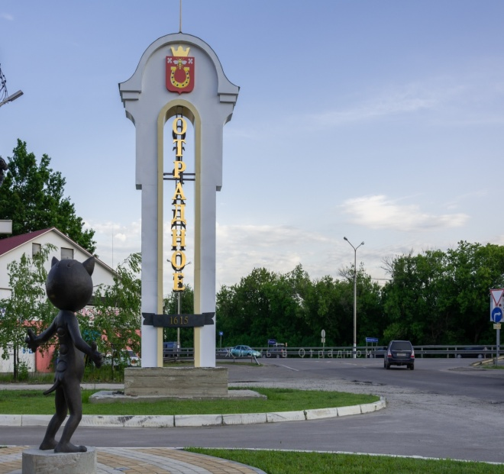
- Актуальность проекта
Чтобы узнать, как земляки живут,
Есть туристический у нас маршрут.
И в актуальности его сомненья нет,
Ведь поселению 405 лет!
За это время много изменилось,
Отрадное – село преобразилось.
Всех привлекает красотой своей,
И в путешествие зовёт друзей.
2.1 Тематика маршрута
Маршрут является познавательным, так как на его пути присутствуют как экологически, так и исторически важные места.
2.2 Протяженность маршрута
Общая протяженность маршрута составляет 8,8км. Начало и конец маршрута – Структурное подразделение «Выкрестовская школа» (МКОУ «Отрадненская СОШ»).
2.3 Вид передвижения
На велосипеде
2.4 Целевая категория
Маршрут предназначен для школьников средних и старших классов (12-17 лет)
2.5 Количество туристов в одной группе
10-20 человек
2.6 Условия проведения
- У всех туристов должны быть:
- Исправный велосипед
- Удобная одежда по сезону
- Головной убор
- Удобная обувь
- Разрешение медработника и родителей
- Рюкзак с запасом воды и небольшим количеством продуктов
- Наличие 2 учителей
- Теплая, сухая погода
- Все туристы должны быть проинструктированы
2.7 Карта маршрута
- Школьный двор
- Храмовый комплекс п. Отрадное
- Памятник павшим воинам в Великой Отечественной войне 1941-1945 гг.
- Краеведческий музей
- Падел-клуб
- Дом культуры «Отрадное»
- Парк «Солнечный»
- Брод
2.8 График движения
- Сбор во дворе школы в 9:00
- Пункт «Храмовый комплекс п. Отрадное»9:05-9:35
- Пункт «Памятник ВОВ» 9:40-9:50
- Пункт «Краеведческий музей» 9:55-11:00
- Пункт «Падел-клуб» 11:20-12:30
- Пункт «Дом культуры «Отрадное» 13:00-14:00
- Пункт «Парк «Солнечный» 14:10-14:30
- Пункт «Брод» 15:00-15:30
- Возращение в школу 16:00
3.1 Пункт 1 - Выкрестовская школа
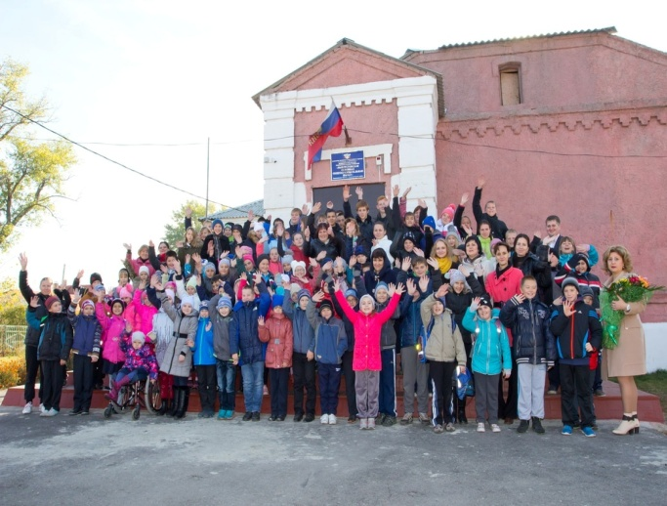
Маршрут лежит от школьного порога,
Куда из дома каждый день дорога
За знаньями, общеньем и трудом
Ведет нас в общий и любимый дом.
КРАТКАЯ ИСТОРИЧЕСКАЯ СПРАВКА.
1774 год. Деревня Выкрестова (Выкоростова) Воронежского уезда Придачинской волости насчитывала 111 дворов. К XIX веку село выросло. 1891 г. Выкрестова или деревня Коростелева насчитывала 122 двора: мужчин 390, женщин 419, право голоса имели 110 человек.
Увеличилась численность населения, подрастали дети, а школы в селе не было. Наконец, земство решило построить школу. Собрали деньги, и к осени 1903 года было выстроено здание из красного кирпича. Школьное здание, по тем временам, считалось самым красивым и большим. В нем были 2 классные комнаты, которые разделялись раздвижной стеной, и 2 небольшие комнаты под квартиры учителям.
Ранним утром, в начале октября 1903 года, радостные и счастливые, ученики бежали к новой школе. В школе обучались дети из сёл Выкрестово и Гололобово. В 1914 году их было 113 человек.
В 1933 году школа стала семилетней.
С 1941 по 1943 годы занятия в школе не велись. После освобождения города Воронежа от фашистов они возобновились.
В 1958 году школа стала восьмилетней, а в 1968 году – средней.
С октября 2019 года и по настоящее время школа является структурным подразделением МКОУ «Отрадненская СОШ».

3.2 Пункт 2 - Храмовый комплекс п. Отрадное
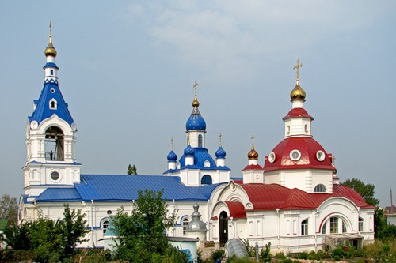
От школы едем к храму поселенья -
Духовный центр– старинное строенье.
Приют для страждущих здесь двери отворил,
В нем даже президент наш лично был.

Церковь Покрова Пресвятой Богородицы
Православный храм Воронежской и Борисоглебской епархии. Расположен в поселке Отрадное Новоусманского района Воронежской области.
Покровская церковь в Отрадном была построена в 1901 году, освящёна в честь православного праздника Покрова Пресвятой Богородицы. В 1930 году была закрыта и использовалась под зернохранилище. В 1991 году возвращена епархии, началось восстановление. Постановлением администрации Воронежской области N 850 от 14.08.95 г. церковь Покрова Пресвятой Богородицы в пос. Отрадное является объектом исторического и культурного наследия областного значения.
Храм великомученика Георгия Победоносца
Новое здание. Построен рядом с Покровским храмом, входит в состав Отрадненского храмового комплекса. 2006г. – начало строительства.
20 декабря 2012 года храм освящен митрополитом Воронежским и Борисоглебским Сергием.
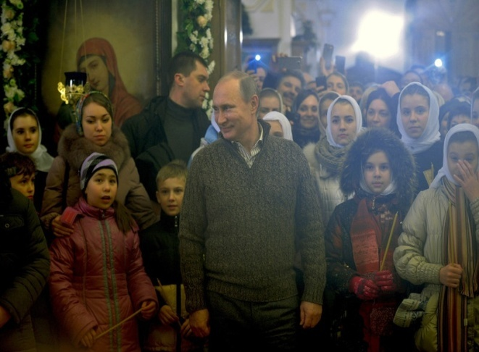
Небольшая кирпичная церковь, стилизующая формы провинциального барокко. Архитектор А.А.Радин.
Храм однопрестольный, предназначен для совершения праздничных и воскресных служб для прихожан с детьми.
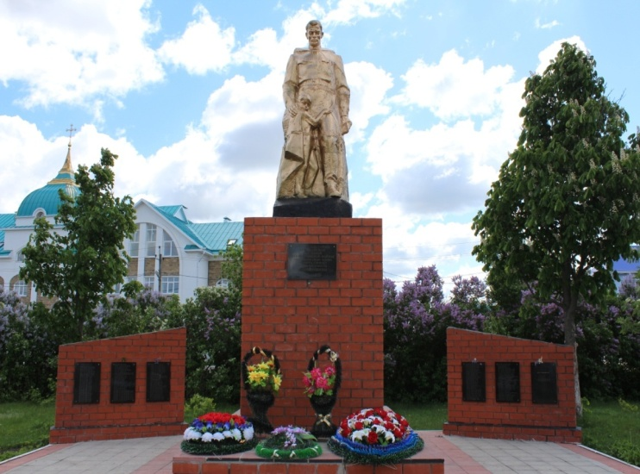
3.3 Пункт 3 - Памятник погибшим воинам
Ребенок рядом в камне и солдат
Из 41-го горящего глядят.
Поставлен памятник,
Чтоб не забыть вовек,
Какие муки вынес человек.
Средь зелени они застыли тут,
И школьники им отдают салют.

«Братская могила №208»
В 1970 году к 25-летию Победы в Великой Отечественной войне 1941-1945гг , в нашем поселке на улице Советской, которая является административным центром села, был установлен памятник воинам, павшим за освобождение г. Воронежа. На кирпичном постаменте возвышается гордая фигура железобетонного солдата с прижавшимся к нему ребенком. Автором скульптурной фигуры является воронежская архитектурная группа. Фамилии конкретных людей, к сожалению, нам не известны. На постаменте имеется надпись «вечная слава героям гражданской и Великой Отечественной войны, отдавшим свою жизнь за честь, свободу и независимость нашей Родины».
В центре села, возвышаясь над нами,
Он молчаливо свой взгляд опустил.
Словно друзей фронтовых вспоминая,
Нам завещает: «Помните их!»
Памятник стоит у изголовья братской могилы. Здесь лежат те, кто своей жизнью отстоял нашу землю от фашистского рабства. В 1942 году эти солдаты погибли в жарких боях за Воронеж. С двух сторон от памятника имеются мемориальные доски с именами погибших воинов.
В официальных документах братская могила числится под номером 208.

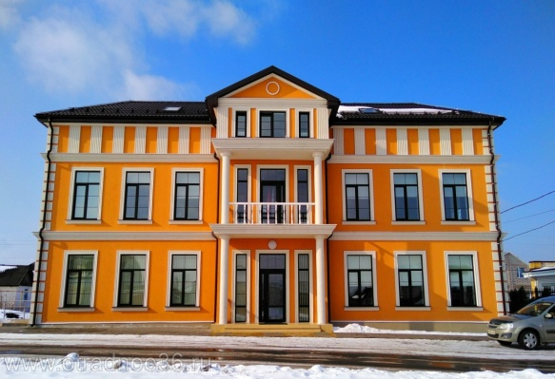
3.4 Пункт 4 - Краеведческий музей
Библиотека дальше, едем к ней.
Здесь создан краеведческий музей.
Предметы быта в нем и ремесла,
И фотографии давнишнего села.
Есть книга памяти, чтоб нам не позабыть,
О тех, кто отдал жизнь, чтоб мирно жить.

Краеведческий музей п. Отрадное
Краеведческий музей п. Отрадное создан в 2013 году на базе Выкрестовской сельской библиотеки. В это время библиотечный фонд поселка был размещен в отремонтированном бывшем здании администрации. Помещений стало гораздо больше, чем в предыдущем. Благодаря энтузиазму и творческой инициативе Ореховой Тамары Антоновны и Зябловой Татьяны Владимировны возникла идея основать краеведческий музей. Получив поддержку администрации, а так же огромного количества жителей поселка музей начал потихоньку наполняться экспонатами.
В 2018 году в п. Отрадное было выстроено и открыто новое здание музея.
Есть отдельный зал, посвященный Великой Отечественной войне 1941-1945 гг. Там можно ознакомится с информацией об односельчанах, ушедших на фронт, увидеть подлинные экспонаты военного времени и диорамы боевых действий тех лет.
Другой зал посвящен преданьям старины. Здесь и чугунные утюги, и ступа, и старинная вышивка. В общем огромное количество вещей давно ушедших из нашего обихода.
В следующем зале вы можете ознакомится с экспонатами соцбыта. Так же имеется выставочный зал, где регулярно проходят различные мероприятия.

3.5 Пункт 5 - Падел-клуб
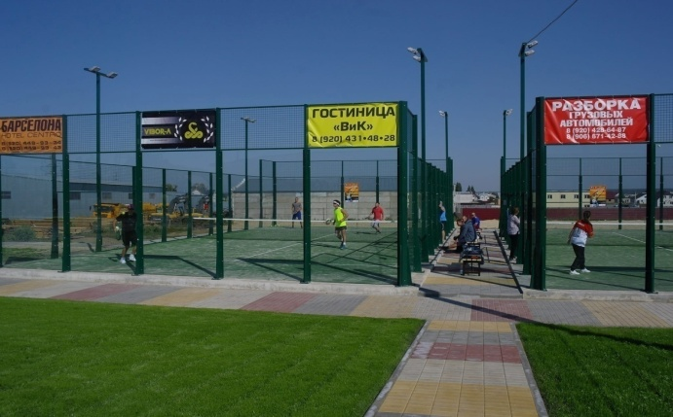
Вот падел-клуб, он в области один.
Его привез испанец – господин.
Теперь игру мы эту тоже знаем,
Приедем, разомнемся, поиграем.

Падел-клуб
Падел-клуб открылся в поселке отрадное в 2013 году. Это единственный клуб подобной игры в России. Инициатором стал местный предприниматель, живший некоторое время на территории Испании. Занятия этим видом спорта проходят под руководством испанского тренера Кристиана Тарруэя.
История спорта
Автором игры считается мексиканец, житель Акапулько, Энрике Коркуэра. Вдохновение посетило его в 1969 году, и с тех пор его идею под названием Padel подхватили не только друзья и знакомые, но даже целые страны и континенты. Огромную популярность падел снискал в Испании, где и получил титул самого быстро распространяющегося спорта с ракеткой. Также хорошо он прижился в испаноязычных американских странах, таких как Аргентина и Мексика. Как видите, добрался он и до России.
Чем падел похож на большой теннис?
В эту игру, как правило, играют в паре. Размер корта обычно в два раза меньше теннисного. Очки считаются по теннисным правилам, да и мячи используются стандартные.
В чем отличия? Падел – более свободный в плане правил вид спорта. Например, края корта окружены стенками, об которые тоже можно отбивать мяч, как в сквоше. Причем делается это особыми ракетками, на которых нет сетки. Отличается и способ подачи мяча: высота подачи должна быть не выше уровня талии.
3.6 Пункт 6 - Дом культуры «Отрадное»
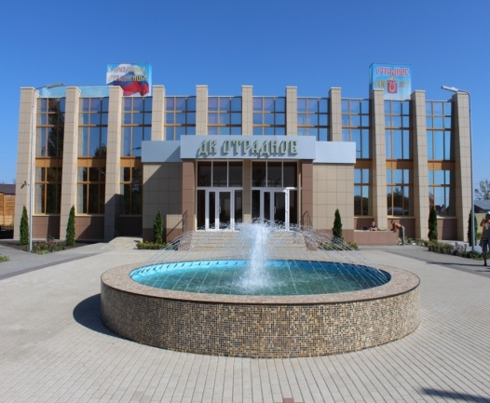
Дальнейший наш маршрут лежит к ДК,
Понравится он всем наверняка.
Наш новый дом откроет двери вам
На выставки, концерты, торжества.
И территория вокруг на загляденье,
Поздравим дом культуры с днем рожденья.
Дом культуры «Отрадное»
Дом культуры «Отрадное» распахнул свои двери для жителей поселка в 2015 году. Этого события отрадненцы ждали очень долго.
Закладка строительства нового дома культуры была сделана еще в далекие 80-е годы прошлого века. Потом наступил период «перестройки», средств на продолжение строительства не было, и объект так и стоял, как напоминание о тяжелом периоде всей страны.
В последнее время ситуация резко изменилась. Появились средства для реконструкции застывшей стройки. И вот красивый, вместительный ДК предстал перед жителями поселения.
Теперь здесь проходят концерты и торжественные мероприятия. Имеются залы для занятий музыкой, танцами, шахматами и различными видами рукоделия.
На втором этаже разместилась отрадненская библиотека. Здесь проходят выставки местных умельцев, а так же других мастеров Воронежской области. Библиотекарь Котова Надежда Васильевна всегда с радушием встречает посетителей и с удовольствием проводит экскурсии.
Радует глаз и прилегающая к ДК территория. Здесь и детская площадка, и удобные лавочки, и красивый фонтан.

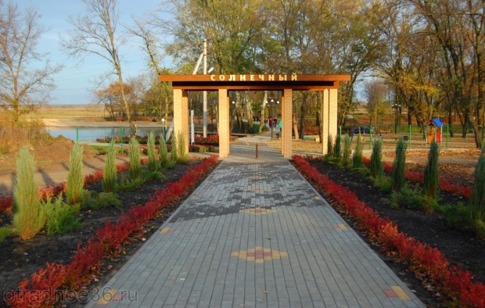
3.7 Пункт 7 – Парк «Солнечный»
Мы дальше в «Солнечный»
Спустились осторожно.
Фонтан на озере, остановиться можно.
Старинное поместье было тут,
Весной подснежники повсюду зацветут.
Мелькают летом рыбки и лягушки.
А над водою детские макушки.
Лесок и озеро
Если спустится от Дома культуры по улице Солнечной вниз, то оказываешься в живописном местечке. Небольшой лесок и озеро стали излюбленным местом отдыха отрадненцев.
Когда-то очень давно, в начале прошлого века здесь росли фруктовые деревья до самого озера. Может быть, поэтому в народе закрепилось название этого местечка «Сажелка». Озеро было чистым, дно было выложено плиткой. На озере купались и отдыхали господа. Потом все пришло в упадок. Долгие годы этим местом никто не занимался. Озеро превратилось в настоящее болото. Лесок был сильно замусорен. В последнее время ситуация резко изменилась. Благодаря активной деятельности отрадненской сельской администрации территория вокруг озера преобразилась. Лесок расчищен от мусора и порослей, проложены дорожки для прогулок. Само озеро тоже почистили. В некоторых местах даже обнаружили следы той самой старинной плитки, выстилающей дно. Около берега насыпали песок для детворы, которая здесь любит купаться. Неподалеку разместили небольшие беседки. Посреди озера соорудили фонтан, приводящий в восторг местных ребятишек. Запустили в озеро рыбёшек. Весной поражает необыкновенная красота цветущих подснежников, летом пение птиц и манящая прохлада озера. Зимой озеро превращается в каток, который освещается в ночное время суток. Вот такое место для отдыха есть в нашем поселке!
3.8 Пункт 8 – «Брод»
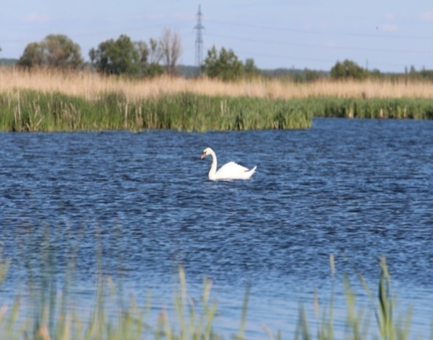
По травяной дорожке едем к Броду.
До бесконечности смотреть возможно в воду.
Там уж проплыл, и стая рыбок тут.
Кувшинки, лилии божественно цветут.
А раки прячутся на дне, в прохладном иле,
Два лебедя когда-то даже жили.
Да наша речка - чудо из чудес,
И наш маршрут закончен будет здесь.
Мы к школе возвращаемся назад,
Но всем гостям веломаршрут наш рад!
«Брод»
Место последнего привала – «Брод», так в народе называют участок реки Усманки, находящийся вблизи улиц Луговая и Октябрьская. Согласно истории в глубокой древности на правом берегу Брода возникло поселение славян. Поселок все время заливала вода. Жители вынуждены были переселиться на другой берег. Первые дома появились на нынешней улице Луговой.
Долгое время это место реки было в зарослях камыша. Но потом речку почистили, и здесь появился замечательный пляж. Уже длительное время это самое излюбленное место для купания у местных жителей. В жаркие летние дни сюда так же приезжает большое количество горожан. Купание, рыбалка, свежий воздух, что еще нужно, чтобы отдохнуть семьей или с друзьями от городской суеты. Да к тому же здесь можно увидеть пасущихся коров и козочек, плавающих уток и гусей. А одним летом жили даже лебеди. Некоторые местные жители ранним утром видели в этих местах бобра. Речную гладь украшают лилии и кувшинки.
Таким образом, это место является историческим и природоохранным объектом.
4. Игра «Путешествие по Отрадному»
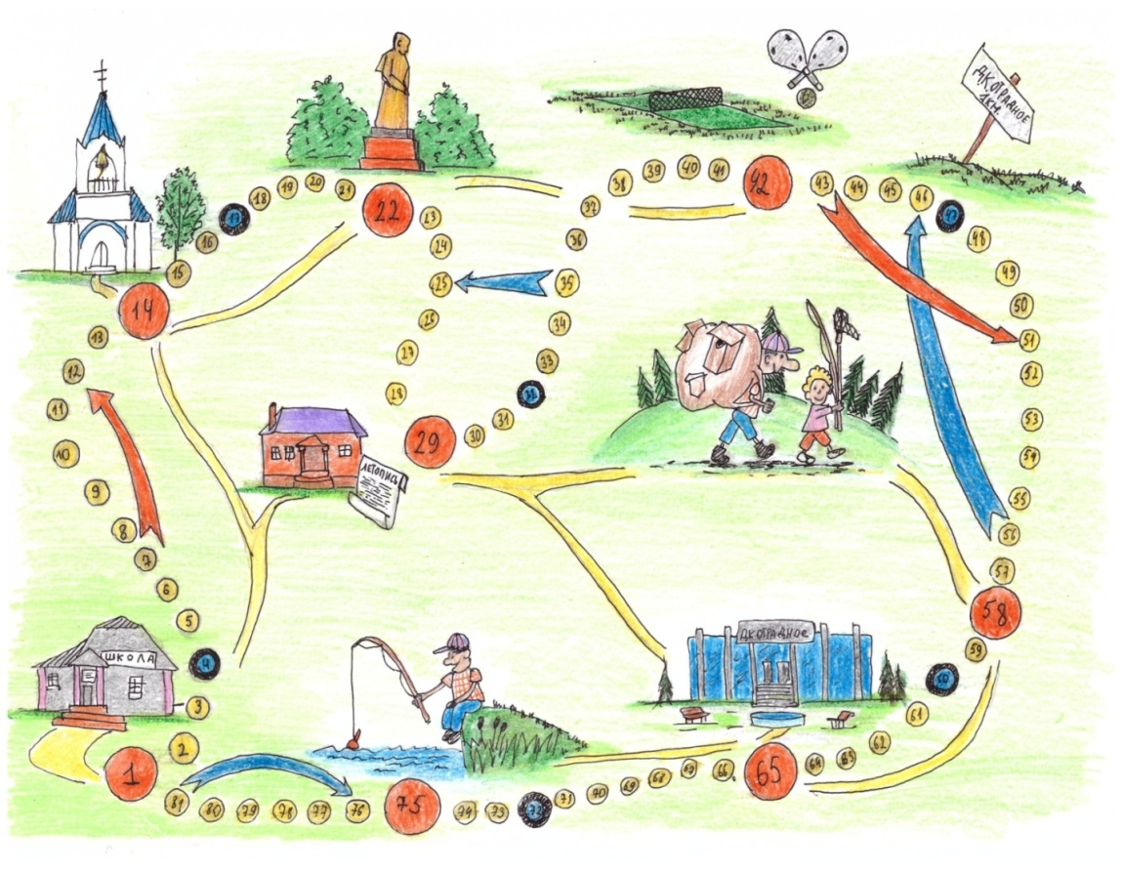
Настольная игра «Путешествие по Отрадному» придумана специально для учащихся начальных классов. Простые правила игры будут всем понятны. Продвигаясь по игровому полю, ребята совершают виртуальную прогулку по родному краю.

Заключение
При выборе маршрута мы стремились охватить не только памятники природы, но и исторические объекты поселка Отрадное. Во время туристического похода каждый его участник откроет для себя что-то новое, испытает физическое и эстетическое наслаждение, познакомится с многообразием родной природы, историческим прошлым и настоящим, откроет неизведанные тайны. Маршрут позволит ближе узнать родной край, пообщаться с интересными людьми, отдохнуть от каждодневных забот, насладиться красотой своей малой родины и гордиться ею ещё сильнее.
Мы надеемся, что наш проект будет интересен и маршрут станет популярным и любимым среди ребят.
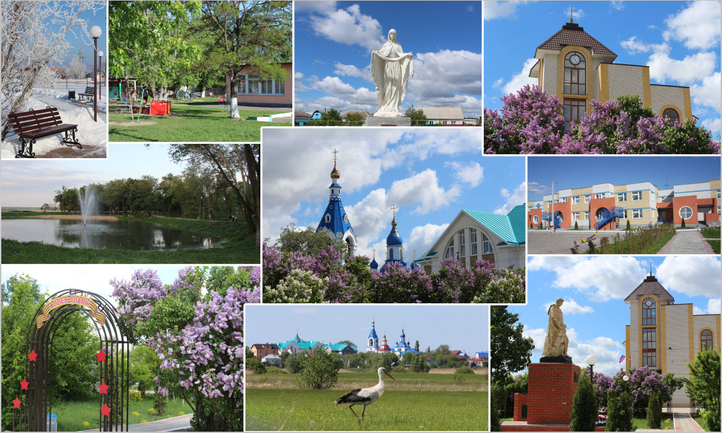
Список использованных Интернет-ресурсов
- http://adm-otradnoe.ru
- http://otradnoe36.ru/
- http://vycres.ucoz.ru/
- http://vk.com/otradnoe_vrn
- http://vk.com/club62653269
- http://biibliotek.nethouse.ru/
- http://www.padelclub.ru/

